
ČETRTEK, 19. 11. 2020

POZDRAVLJENI! PA SMO SE LE VIDELI. A TI JE BILO VŠEČ? ŠE BOMO PONOVILI VAJO, DA NE POZABIMO KAKO IZGLEDAMO .

- SLOVENŠČINA
DANES NAS SPET ČAKA NOVA ČRKA. UGANEŠ KATERA? NAJVERJETNEJE SI ŽE UGOTOVIL, ČE SI PREBRSKAL NAPREJ V DELOVNEM ZVEZKU.
NAUČILI SE BOMO PRAVILNO ZAPISATI MALO TISKANO ČRKO f. POGLEJ SI VIDEOPOSNETEK ZAPISA. KLIKNI NA SPODNJO POVEZAVO:
https://www.youtube.com/watch?v=732NC3KUEio&feature=youtu.be

ZA VAJO PIŠI ČRKO f VEČKRAT PO ZRAKU IN PO STENI.
REŠI NALOGE V DELOVNEM ZVEZKU ZA ČRKE NA STRANI 78.

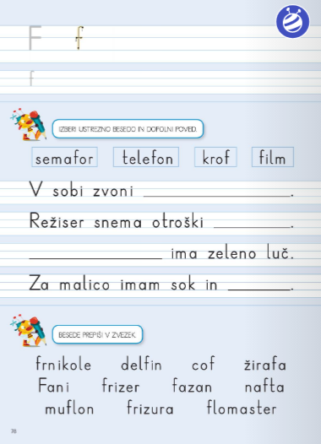
V ČRTASTI ZVEZEK ZAPIŠE DVE VRSTICI f-JA IN NATO PREPIŠI BESEDE IZ DELOVNEGA ZVEZKA.


ZDAJ POTREBUJEŠ 10 MINUT ODMORA. NAREDI NEKAJ POSKOKOV IN POČEPOV. STRESI SVOJE ROKE IN NOGE.

ODPRI DELOVNI ZVEZEK ZA SLOVENŠČINO NA STRANI 50 IN PREVERI SVOJE ZNANJE.
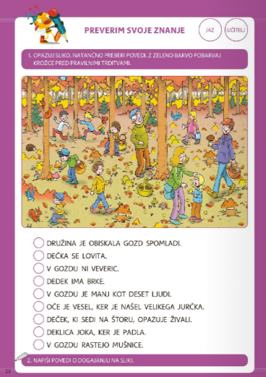
SE TI ZDI SLIKA POZNANA?

SEVEDA, SAJ SMO SE O NJEJ POGOVARJALI ŽE V ŠOLI. PREBERI TRDITEV. KO JE TRDITEV PRAVILNA, POBARVAJ KROŽEC Z ZELENO BARVICO.

V ČRTASTI ZVEZEK ZAPIŠI VSAJ 4 POVEDI. PIŠI Z VELIKIMI TISKANIMI ČRKAMI. OSEBAM LAHKO DOLOČIŠ IME. PAZI, DA ZA VSAKO POVEDJO STOJI PIKA.

- GLASBENA UMETNOST

SPOZNAL BOŠ SKUPINO INŠTRUMENTOV, KI SE IMENUJEJO GODALA. POSLUŠAJ SPODNJI POSNETEK.
https://www.youtube.com/watch?v=1W8KqPaxBGw&ab_channel=ZalaH&fbclid=IwAR0tDLGhCrApB58qbIT_x5xYcxIBSFRoToPELyoOfEjRcRY0X20Wc8m06eo

V DELOVNEM ZVEZKU ZA GLASBENO UMETNOST REŠI NALOGO NA STRANI 12.


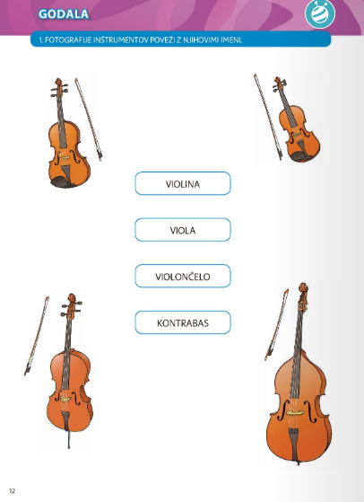 A TI JE VŠEČ ZVOK GODAL?
MENI JE NAJBOLJ VŠEČ VIOLONČELO.

VERJAMEM, DA TI JE Z DOBRO VOLJO VSE USPELO.

ZA MATEMATIČNE RADOVEDNEŽE:
NAJDETE NA PORTALU LILIBI ZANIMIVE NALOGE Z RAČUNANJEM DO 20.
KAKO PRIDEŠ DO NALOG?
WWW.LILIBI.SI DEŽELA LILIBI ŠOLSKA ULICA 1-2 MATEMATIKA SEŠTEVAM IN ODŠTEVAM OD 1 DO 20

V PETEK, 20. 11. 2020, BOMO IMELI NARAVOSLOVNI DAN. ŽE 10. LETO ZAPORED SE BO IZVEDEL SLOVENSKI TRADICIONALNI ZAJTRK. VSEKAKOR LETOS DRUGAČE OBARVAN. AKTIVNOSTI ZA PETKOV DAN PRILOŽIM V SPLETNO UČILNICO 2. A RAZREDA

NASVIDENJE!

